产品说明书
一、产品的展示

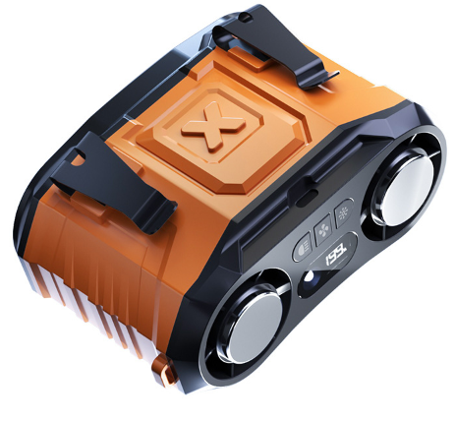
五叶无刷电机与TEC制冷片
制冷面圆直径：26.5mm
LED照明灯与显示屏
显示剩余电量/当前档位/制冷状态
照明，风扇，制冷按键
照明按键：长按开启照明，单击切换爆闪，再次单击关灯

风扇按键：长按启动风扇，单击切换挡位，支持：1~40~80~120~160~199
以此循环，若需关机再次长按即可

制冷按键：风扇运行时，单击开/关制冷
Typec接口
输入功率：5v2a

注：制冷模式仅可在风扇启动时使用
2.场景示范
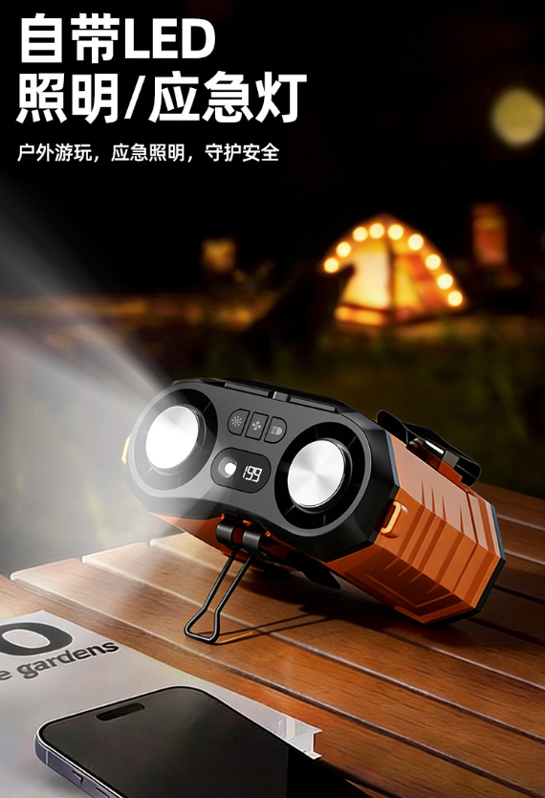
- 包装清单
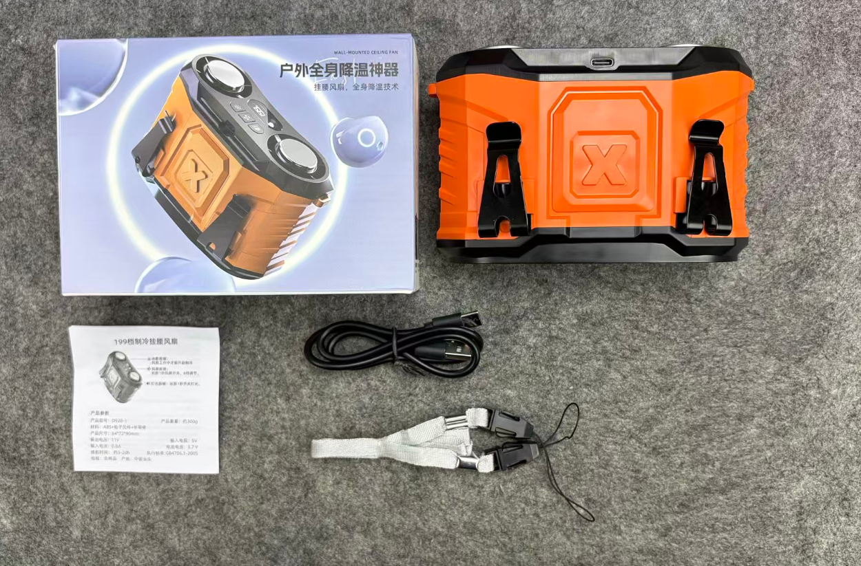
- 使用的说明
1.连接示范
产品使用说明：https://v.douyin.com/HMyD-6eXQFc/
2.温馨提示
产品输入电源建议使用5v2a充电，防止过热
使用时不要遮挡底部吸风口，避免发生事故
- 产品的参数
